BUKU PANDUAN PENGGUNA (MANUAL BOOK)
SISTEM INFORMASI PRESENSI TENAGA PENDIDIK
PKBM IBADURRAHMAN • BERBASIS CLOUD WEB
Nama Aplikasi | Sistem Presensi Tenaga Pendidik PKBM Ibadurrahman
Alamat Website (URL) | https://presensi-pkbm-ibadurrahman.vercel.app
Akses Perangkat | Smartphone (Android & iOS), Tablet, Laptop, Smart TV
Fitur Keamanan Utama | Dynamic Rotating QR (30 Detik) & Geofencing GPS (Radius 50m)

DAFTAR ISI
- BAB 1: PENDAHULUAN (Latar Belakang, Hak Akses Pengguna, Kebutuhan Perangkat)
- BAB 2: PANDUAN TENAGA PENDIDIK (Login, Presensi Scan QR & Selfie, Izin/Sakit, Riwayat)
- BAB 3: PANDUAN LAYAR KIOS SEKOLAH (Tampilan Barcode Dinamis, Anti Titip Absen, Face ID)
- BAB 4: PANDUAN ADMINISTRATOR & KOORDINATOR (Dashboard Realtime, Data Guru, Jam & GPS, Approval, Rekap)
- BAB 5: PANDUAN KHUSUS SUPERADMIN (Kalender Libur & Akun Koordinator)
- BAB 6: PEMECAHAN MASALAH / TROUBLESHOOTING (GPS, Kamera, Lupa Password)

BAB 1: PENDAHULUAN
1.1 Latar Belakang & Tujuan
Sistem Presensi Tenaga Pendidik PKBM Ibadurrahman adalah aplikasi berbasis web yang dirancang untuk mendokumentasikan dan memvalidasi kehadiran seluruh pendidik secara otomatis, akurat, dan transparan. Sistem ini beroperasi 24 jam nonstop di cloud (Vercel Serverless & Aiven MySQL) tanpa membebani komputer sekolah dan dapat diakses langsung melalui smartphone.
1.2 Hak Akses Pengguna (User Roles)
- Tenaga Pendidik (Guru): Melakukan presensi masuk/pulang harian, mengajukan permohonan izin/sakit, serta memantau rekap riwayat pribadi.
- Petugas Layar Kios: Mengoperasikan monitor/smart TV sekolah untuk menampilkan barcode QR Dinamis yang berotasi otomatis setiap 30 detik.
- Koordinator Unit: Memantau kehadiran dan memberikan persetujuan izin/sakit guru pada unit tugas masing-masing.
- Administrator & Superadmin: Mengelola master data guru, mengatur jam kerja dan toleransi telat, menentukan titik koordinat GPS radius sekolah, serta mencetak laporan kehadiran bulanan (PDF/Excel).
1.3 Kebutuhan Perangkat & Peramban (Browser)
Aplikasi tidak memerlukan pemasangan file aplikasi dari Play Store. Pengguna cukup menggunakan browser bawaan smartphone (Google Chrome atau Safari). Pastikan izin Kamera dan Lokasi (GPS) telah diaktifkan dengan mode Akurasi Tinggi.
1.4 Diagram Alur Kerja Sistem (Flowchart)
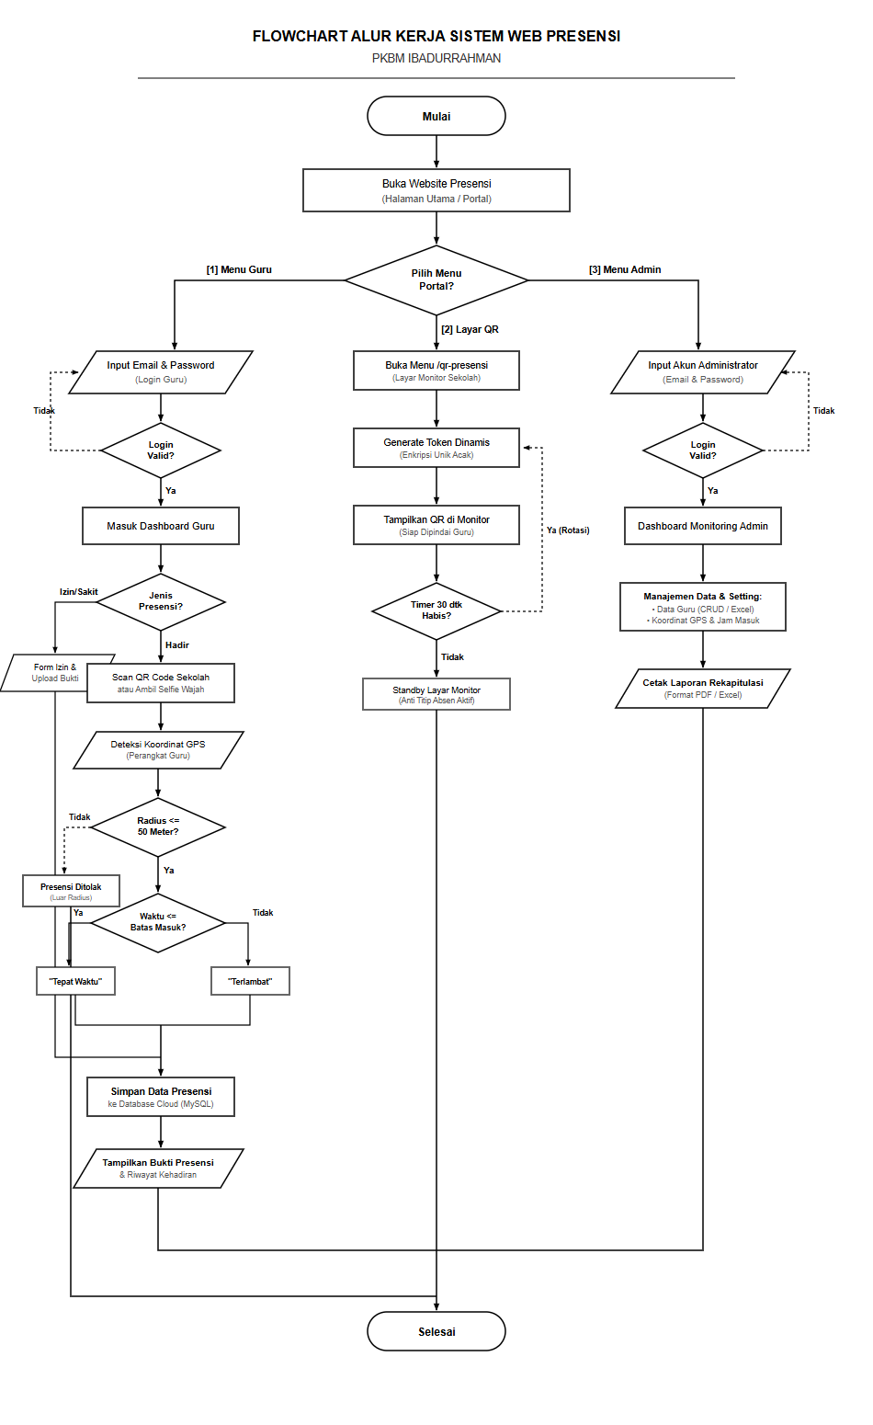
Gambar 1. Flowchart Alur Kerja Sistem Presensi PKBM Ibadurrahman

BAB 2: PANDUAN TENAGA PENDIDIK (GURU)
2.1 Masuk Akun (Login Guru)
1. Buka browser HP dan kunjungi: https://presensi-pkbm-ibadurrahman.vercel.app
2. Pada portal utama, pilih kartu 'Login Tenaga Pendidik'.
3. Masukkan Email dan Password yang telah didaftarkan pihak sekolah, lalu tekan tombol 'Masuk'.
2.2 Melakukan Presensi Hadir (Masuk / Pulang)
1. Pada Dashboard Guru, pastikan GPS HP telah aktif, kemudian pilih menu 'Presensi Sekarang'.
2. Pilih metode verifikasi kehadiran:
- • Scan QR Code: Arahkan kamera HP ke layar monitor sekolah yang menampilkan QR Dinamis.
- • Selfie Cepat: Arahkan kamera depan ke wajah Anda dan ambil foto potret kilat.
3. Sistem otomatis memvalidasi titik koordinat GPS. Jika berada di lingkungan sekolah (radius ≤ 50 meter), presensi diterima.
4. Jam presensi dicocokkan dengan jadwal. Jika sebelum batas masuk tercatat 'Tepat Waktu', jika lewat toleransi tercatat 'Terlambat'.
2.3 Pengajuan Izin / Sakit / Cuti
1. Pilih menu 'Pengajuan Izin / Sakit' pada dashboard guru.
2. Tentukan jenis ketidakhadiran (Izin, Sakit, Cuti) serta tanggal mulai dan tanggal selesai.
3. Tuliskan alasan keterangan dan lampirkan foto surat dokter / surat permohonan tertulis.
4. Tekan 'Kirim Pengajuan'. Status pengajuan dapat dipantau di riwayat (Menunggu / Disetujui / Ditolak).
2.4 Melihat Riwayat Presensi Pribadi
Guru dapat membuka menu 'Riwayat' untuk melihat rekap kehadiran, hari hadir, menit keterlambatan, dan status izin secara transparan.
BAB 3: PANDUAN LAYAR KIOS SEKOLAH
3.1 Menampilkan Barcode QR Dinamis
1. Gunakan perangkat monitor, Smart TV, atau tablet piket sekolah di pintu masuk.
2. Buka alamat: https://presensi-pkbm-ibadurrahman.vercel.app/qr-presensi
3. Tekan F11 pada keyboard untuk mengaktifkan mode Layar Penuh (Full Screen).
3.2 Fitur Keamanan Anti Titip Absen
Barcode QR di layar berotasi secara otomatis menerbitkan token baru setiap 30 detik. Jika guru memotret barcode dan mengirimkannya kepada rekannya yang masih di rumah, kode tersebut sudah kedaluwarsa sebelum sempat dipindai, sehingga titip absen dapat dicegah 100%.

BAB 4: PANDUAN ADMINISTRATOR & KOORDINATOR
4.1 Monitoring Realtime di Dashboard Admin
Admin dapat login melalui menu 'Login Admin' (https://presensi-pkbm-ibadurrahman.vercel.app/admin/login). Dashboard menyajikan ringkasan statistik harian: jumlah guru hadir, hadir tepat waktu, terlambat, izin/sakit, dan alpa.
4.2 Manajemen Master Data Tenaga Pendidik
• Tambah Guru: Masukkan data NIP/NIK, nama, unit tugas, nomor WhatsApp, dan akun guru.
• Import Excel: Menambahkan puluhan guru sekaligus dengan mengunggah spreadsheet template.
• Jadwal Khusus: Mengatur jam kerja berbeda bagi guru yang memiliki jadwal mengajar fleksibel.
4.3 Pengaturan Jam Kerja & Radius GPS
• Pengaturan Jam: Tentukan batas jam masuk resmi (misal 07:30), toleransi telat (15 menit), dan jam buka pulang.
• Pengaturan GPS: Masukkan koordinat Latitude, Longitude gedung PKBM Ibadurrahman dan radius toleransi (50 - 100 meter).
4.4 Persetujuan Izin & Cetak Laporan Bulanan
• Verifikasi Izin: Admin/Koordinator memeriksa berkas surat dokter pada menu 'Persetujuan Izin' dan menetapkan status Setujui/Tolak.
• Laporan Rekapitulasi: Filter rentang tanggal atau unit kerja pada menu 'Laporan', lalu unduh format Excel atau cetak PDF resmi.
BAB 5 & 6: SUPERADMIN & TROUBLESHOOTING
5.1 Kalender Libur Nasional
Superadmin dapat mendaftarkan hari libur nasional atau libur cuti bersama sekolah pada menu 'Hari Libur'. Pada tanggal tersebut, sistem otomatis meliburkan absensi sehingga guru tidak tercatat alpha.
6.1 Pemecahan Masalah yang Sering Terjadi
Kendala | Penyebab | Solusi Praktis
Pesan: 'Di Luar Jangkauan Sekolah' padahal sudah di lokasi. | Sinyal GPS HP belum mengunci posisi akurat di dalam gedung. | Buka Google Maps selama 5 detik agar GPS mengunci posisi, aktifkan Wi-Fi HP, atau Admin dapat menaikkan radius dari 50m ke 75m.
Kamera tidak mau terbuka saat scan/selfie. | Izin kamera browser terblokir. | Ketuk ikon gembok di sebelah kiri kolom URL browser ➜ ubah izin Kamera menjadi 'Izinkan' (Allow) ➜ refresh halaman.
Lupa Password Akun. | Lupa kata sandi masuk. | Hubungi Administrator sekolah untuk melakukan Reset Password melalui menu manajemen tenaga pendidik.

© 2026 PKBM Ibadurrahman • Buku Panduan Pengguna Sistem Presensi Tenaga Pendidik

